Lab 2 - Entregables 2.2, 2.3 y 2.4
Version editable combinada. Las versiones por ejercicio tambien estan disponibles en sus respectivas carpetas.

Ejercicio 2.2 - Modelos
Modelo | Val acc | Test acc | Params | Tamano | MACs
fc_tiny | 61.50% | 60.00% | 1,180,292 | 4.5025 MB | 1.18e+06
fc_small | 60.59% | 59.09% | 2,376,260 | 9.0647 MB | 2.38e+06
cnn_tiny | 69.70% | 67.27% | 295,572 | 1.1275 MB | 1.29e+06
cnn_gap | 51.94% | 50.00% | 1,572 | 0.0060 MB | 1.67e+06
cnn_skip_pool | 73.35% | 66.82% | 14,060 | 0.0536 MB | 8.18e+05

Ejercicio 2.3 - Estimacion ESP32-S3
Modelo | Latencia | FPS | Potencia | Pesos | SRAM
fc_tiny | 39.34 ms | 25.4 | 28.7 mW | 4610.5 KB | NO
fc_small | 79.20 ms | 12.6 | 37.4 mW | 9282.3 KB | NO
cnn_tiny | 43.02 ms | 23.2 | 29.5 mW | 1154.6 KB | NO
cnn_gap | 55.61 ms | 18.0 | 32.2 mW | 6.1 KB | OK
cnn_skip_pool | 27.28 ms | 36.7 | 26.0 mW | 54.9 KB | OK
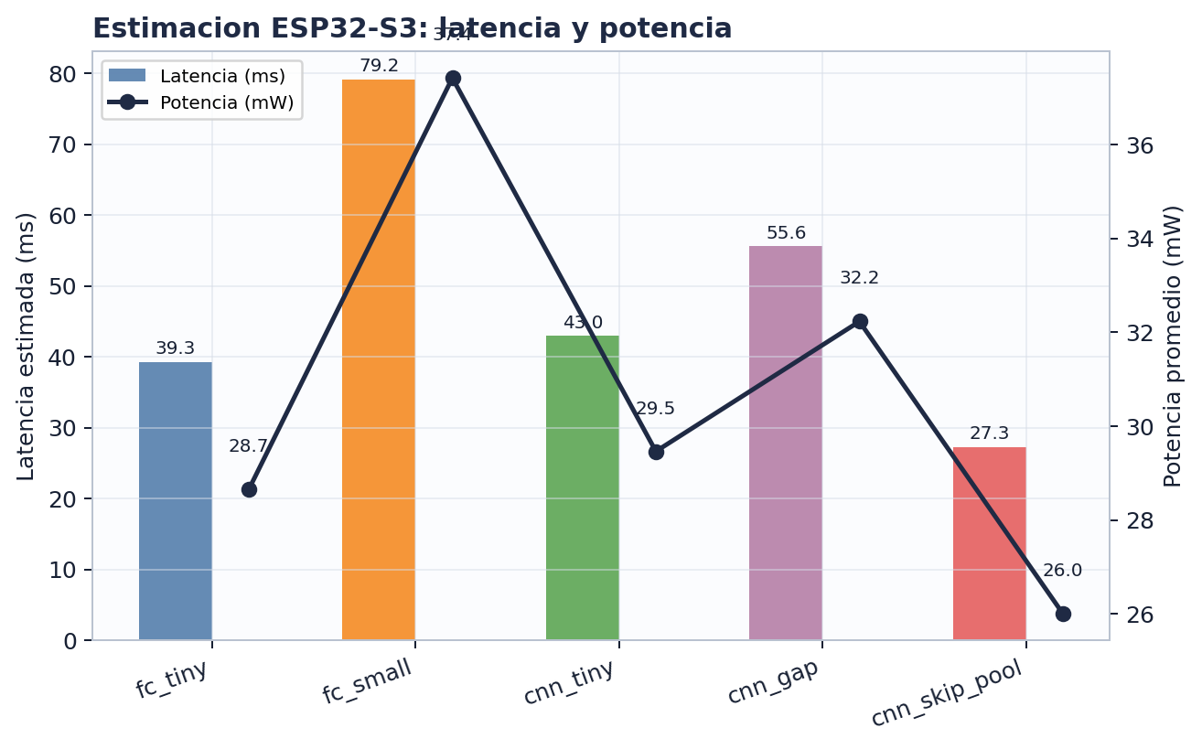

Ejercicio 2.4 - Analisis
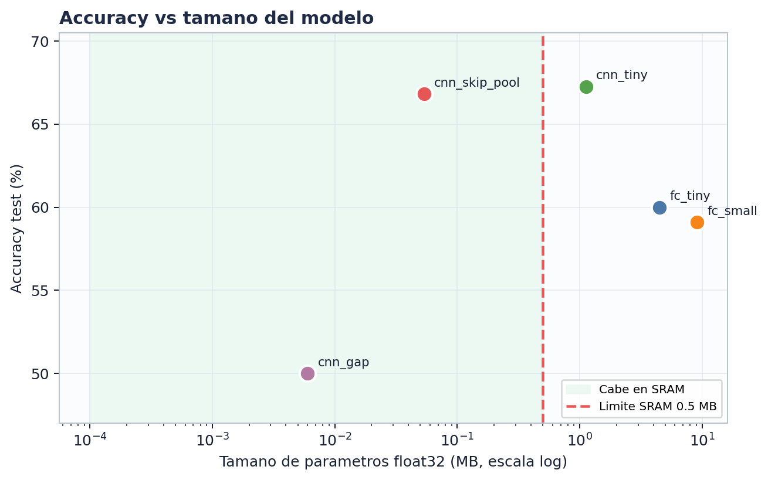
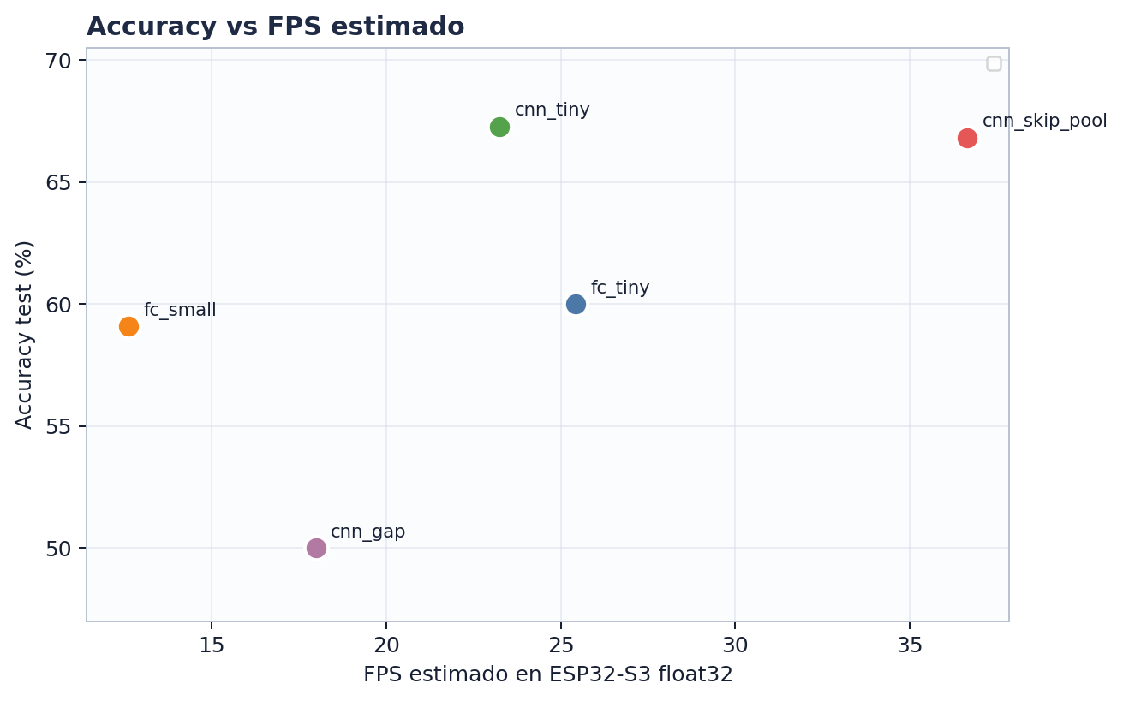
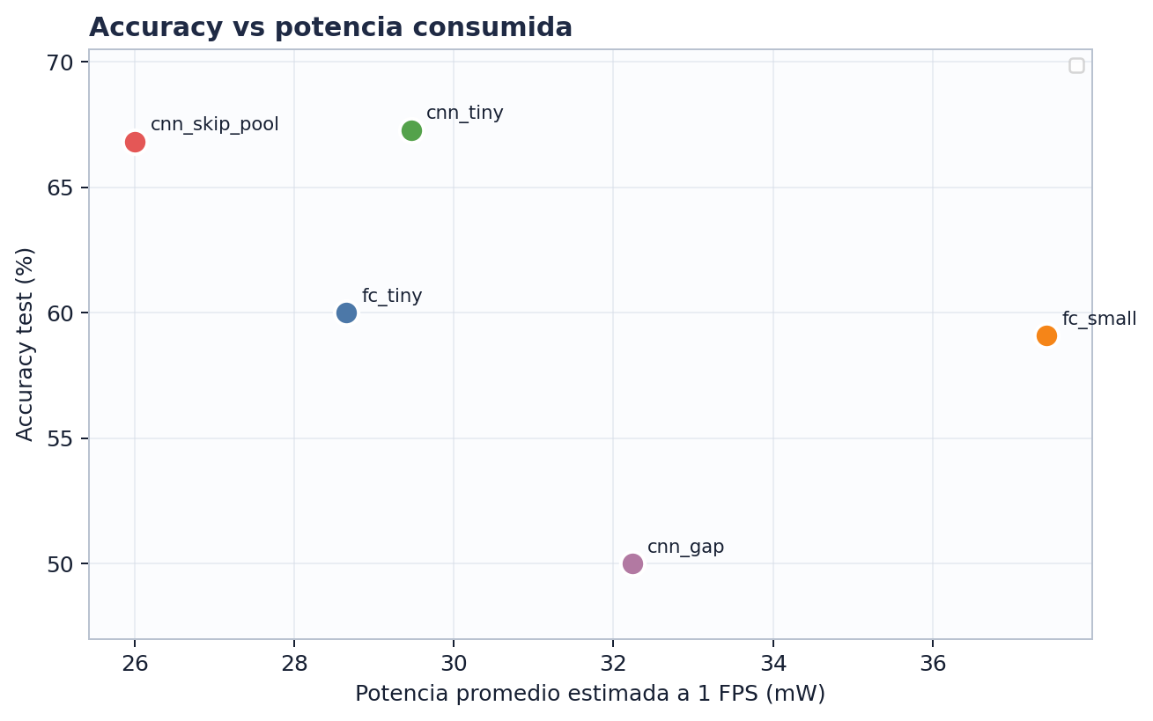
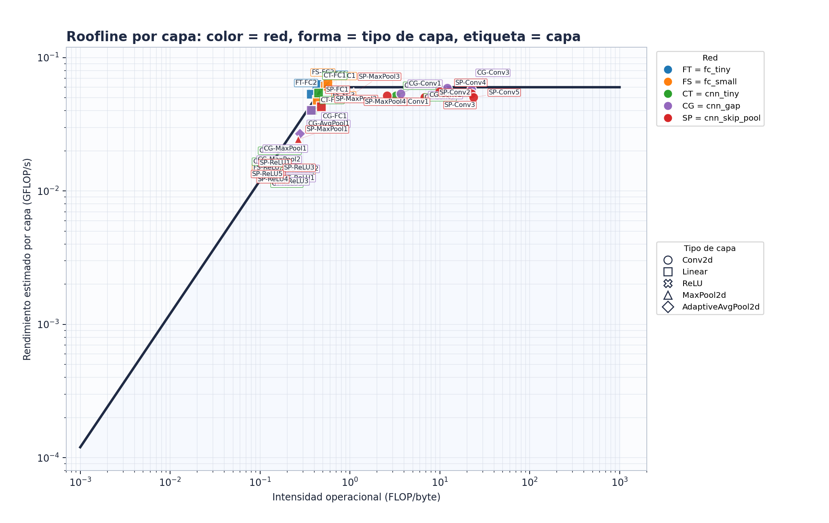
Decision final: usar cnn_skip_pool.

